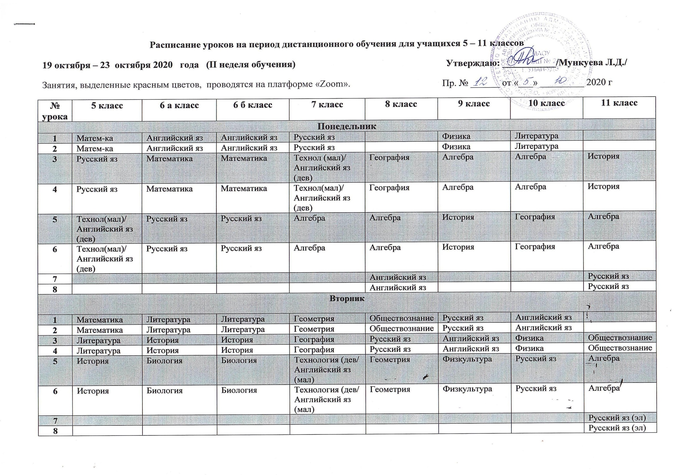
Среда
№ урока | 5 класс | 6 а класс | 6 б класс | 7 класс | 8 класс | 9 класс | 10 класс | 11 класс
1 | ИЗО | Музыка | Музыка | Физика | Литература |  |  | Английск. яз
2 | ИЗО | Музыка | Музыка | Физика | Литература |  |  | Английск. яз
3 | Русский яз | Математика | Математика | ИЗО | Физика | Английск. яз |  | Геометрия
4 | Русский яз | Математика | Математика | ИЗО | Физика | Английск. яз |  | Геометрия
5 |  | Русский яз | Русский яз | Биология | Алгебра | Геометрия | Алгебра
6 |  | Русский яз | Русский яз | Биология | Алгебра | Геометрия | Алгебра
7 |  |  |  |  |  | География | История
8 |  |  |  |  |  | География | История
Четверг
1 | Родной яз (рус) | География | География | Литература | История | Алгебра | Геометрия
2 | Родной яз (рус) | География | География | Литература | История | Алгебра | Геометрия
3 | География | Математика | Математика | Алгебра | ИЗО | Литература | Английский яз | Обществознание
4 | География | Математика | Математика | Алгебра | ИЗО | Литература | Английский яз | Обществознание
5 | Математика | Технология | Технология | История | Русский яз | Физика | Физкультура | Физика
6 | Математика | Технология | Технология | История | Русский яз | Физика | Физкультура | Физика
7 |  |  |  | Физкультура |  |  |  | Литература
8 |  |  |  | Физкультура |  |  |  | Литература
Пятница
1 |  | Родной яз (рус) | Родной яз (рус) |  | Физкультура | Информатика | История | Физика
2 |  | Родной яз (рус) | Родной яз (рус) |  | Физкультура | Информатика | Обществознание | Физика
3 | Литература | Английский яз | Английский яз | Обществознание | Информатика | Литература | Физика | Физкультура
4 | Литература | Английский яз | Английский яз | Обществознание | Информатика | Литература | Физика | Физкультура
5 | Технол(дев/  Английский яз (мал) | Физкультура | Физкультура | Русский яз | Алгебра |  | Алгебра | Алгебра
6 | Технол(дев/  Английский яз (мал) | Физкультура | Физкультура | Русский яз | Алгебра |  | Алгебра | Алгебра
7 | Физкультура |  |  | Информатика(дев)/  Английский яз (мал)
8 | Физкультура |  |  | Информатика(дев)/  Английск. яз (мал)

